**实验五：IIR数字滤波器设计及结构**

李宝富19200300035 章星宇19200300029 戚辰19200300023

**一、实验目的**

1. 设计计算机程序，根据滤波器的主要技术指标设计IIR数字巴特沃斯和切比雪夫低通、高通、带通和带阻滤波器；

2. 绘制滤波器的幅频特性和相频特性曲线，验证滤波器的设计结果是否达到设计指标要求；

3. 画出数字滤波器的直接型、级联型、并联型结构信号流图。

**二、实验原理**

**2.1 数字滤波器**

数字滤波器指输入输出均为数字信号，通过一定运算关系改变输入信号所含频率成分的相对比例或者滤除某些频率成分的器件。因为数字滤波器通过数值运算实现滤波，所以数字滤波器具有如下优点：精度高、稳定、体积小、重量轻、灵活、不要求阻抗匹配以及可实现模拟滤波器无法实现的特殊功能等。

从滤波特性上来说可分为低通、高通、带通、带阻和全通。其各自的幅频响应如下图所示：

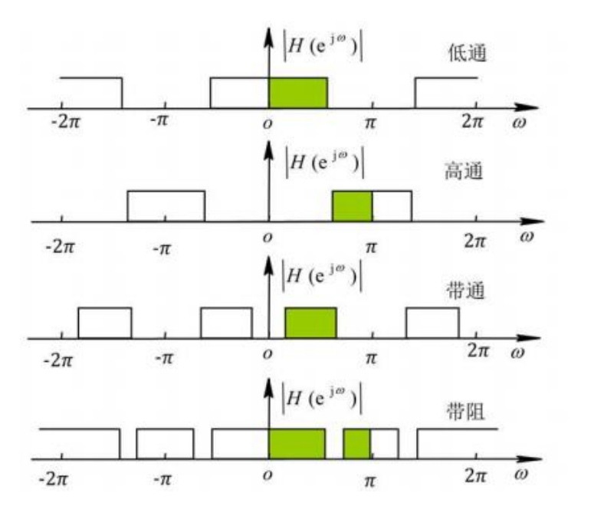

**2.2巴特沃斯低通滤波器**

**2.2.1巴特沃斯滤波器的特点**

N 阶巴特沃斯低通滤波器的幅度平方函数为：

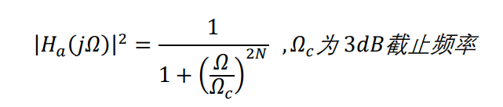

其幅频响应与阶数 N 的关系如下图所示：

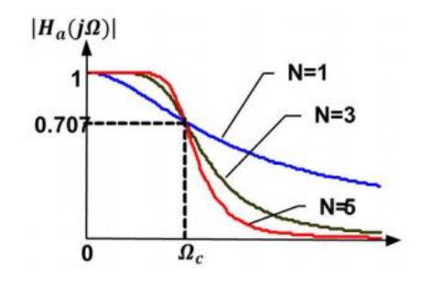

**2.2.2巴特沃斯滤波器的设计步骤**

1.根据技术指标 $Ω_{p}$、 $α_{p}$、 $Ω_{s}$、 $α_{s}$ 用(1)式求出滤波器的阶数N。

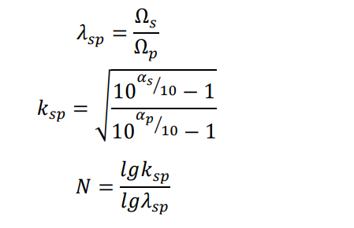

2.通过下面的公式或者根据阶数N查表得到 $p_{k}$ 和 $G_{a}(p)$。

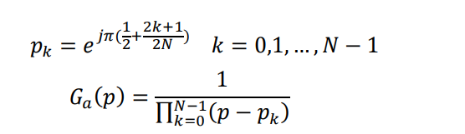

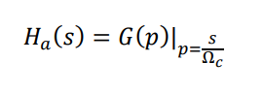3.将 $G_{a}(p)$ 去归一化，将p=s/ $Ω_{c}$ 代入 $G_{a}(p)$，得到实际的滤波器系统函数。

**2.3切比雪夫低通滤波器**

**2.3.1切比雪夫滤波器的特点**

切比雪夫 I 型滤波器的平方幅度响应为：

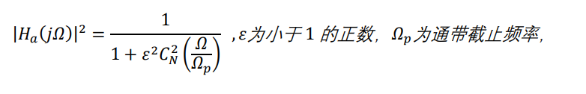

切比雪夫 II 型滤波器的平方幅度响应为：

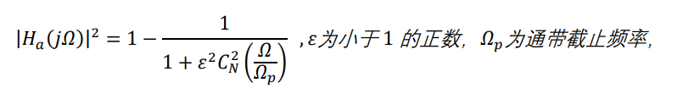

各自的幅频响应曲线如下图所示：

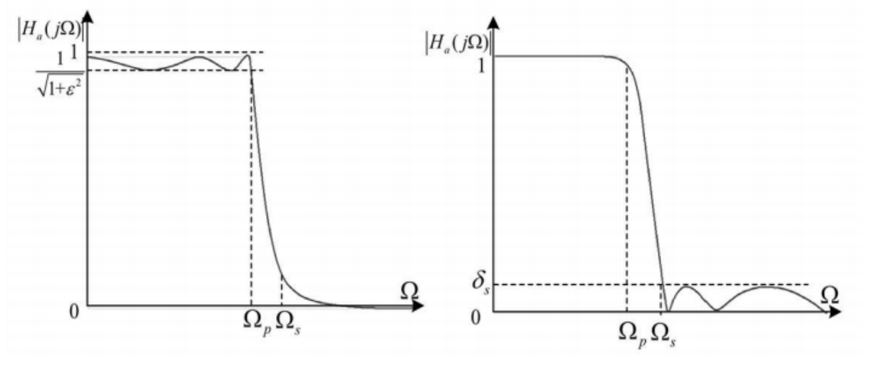

**2.3.2切比雪夫滤波器的设计步骤**

1.确定技术指标 $Ω_{p}$、 $α_{p}$、 $Ω_{s}$、 $α_{s}$。  
2.求滤波器阶数N和参数ε。

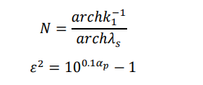

其中

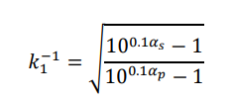

3.求归一化系数 $G_{a}(p)$。

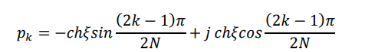

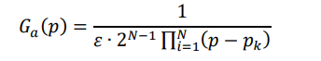

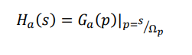4.将 $G_{a}(p)$ 去归一化，得到 $H_{a}(s)$。

**三、实验内容**

**3.1 设计计算机程序，根据滤波器的主要技术指标设计IIR数字巴特沃斯和切比雪夫低通、高通、带通和带阻滤波器，绘制滤波器的幅频特性和相频特性曲线，验证滤波器的设计结果是否达到设计指标要求**。

**巴特沃斯滤波器：**

巴特沃斯低通滤波器：

设通带截止频率 $Ω_{p}=2rad/s$，阻带截止频率 $Ω_{s}=4rad/s$，通带衰减 $α_{p}=1dB$，阻带衰减 $α_{s}=30dB$。

通过计算，求得阶数N=6，用matlab得到滤波器幅频特性和相频特性曲线如下图所示：

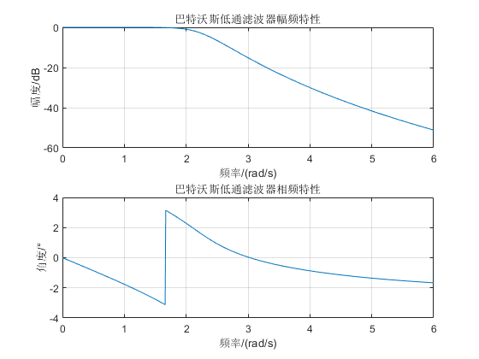

从图中可以得到该滤波器的通带最大衰减和阻带最小衰减分别为 $α_{p}=0.95dB$， $α_{s}=30dB$。

可见，滤波器的幅频响应在阻带内刚好满足设计指标，在通带内设计指标有裕量。

巴特沃斯高通滤波器：

设通带截止频率 $Ω_{p}=4rad/s$，阻带截止频率 $Ω_{s}=2rad/s$，通带衰减 $α_{p}=1dB$，阻带衰减 $α_{s}=30dB$。

通过计算，求得阶数N=6，用matlab得到滤波器幅频特性和相频特性曲线如下图所示：

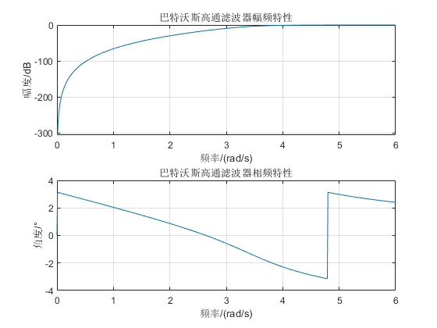

从图中可以得到该滤波器的通带最大衰减和阻带最小衰减分别为 $α_{p}=0.94dB$， $α_{s}=30.26dB$。

可见，滤波器的幅频响应在通带和阻带中都满足设计指标且有裕量。

巴特沃斯带通滤波器：

设通带截止频率为 $Ω_{p1}=2rad/s，Ω_{p2}=3rad/s$，阻带截止频率 $Ω_{s1}=1rad/s，Ω_{s2}=5rad/s$，通带衰减 $α_{p}=1dB$，阻带衰减 $α_{s}=30dB$。

通过计算，求得阶数N=4，用matlab得到滤波器幅频特性和相频特性曲线如下图所示：

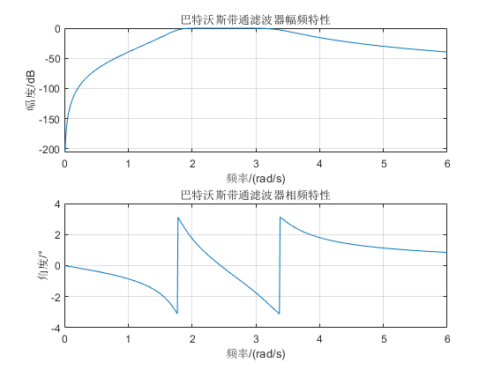

从图中可以得到该滤波器的通带最大衰减为 $α_{p1}=0.07dB$， $α_{p2}=0.14dB$，阻带最小衰减为， $α_{s1}=39.53dB{，α}_{s2}=30.23dB$。

可见，滤波器的幅频响应在通带和阻带中都满足设计指标且有裕量。

巴特沃斯带阻滤波器：

设通带截止频率为 $Ω_{p1}=1rad/s，Ω_{p2}=5rad/s$，阻带截止频率 $Ω_{s1}=2rad/s，Ω_{s2}=3rad/s$，通带衰减 $α_{p}=1dB$，阻带衰减 $α_{s}=30dB$。

通过计算，求得阶数N=4，用matlab得到滤波器幅频特性和相频特性曲线如下图所示：

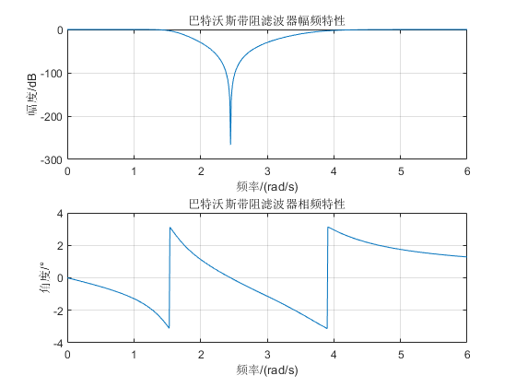

从图中可以得到该滤波器的通带最大衰减为 $α_{p1}=0.01dB$， $α_{p2}=0.14dB$，阻带最小衰减为， $α_{s1}=30.01dB{，α}_{s2}=30.01dB$。

可见，滤波器的幅频响应在通带和阻带中都满足设计指标且有裕量。

**切比雪夫滤波器：**

切比雪夫Ⅰ型低通滤波器：

设通带截止频率 $Ω_{p}=2rad/s$，阻带截止频率 $Ω_{s}=4rad/s$，通带衰减 $α_{p}=1dB$，阻带衰减 $α_{s}=30dB$。

通过计算，求得阶数N=4，用matlab得到滤波器幅频特性和相频特性曲线如下图所示：

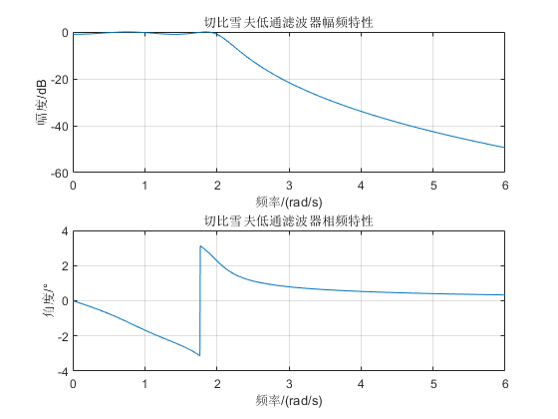

从图中可以得到该滤波器的通带最大衰减和阻带最小衰减分别为 $α_{p}=0.86dB$， $α_{s}=33.97dB$。

可见，滤波器的幅频响应在阻带内刚好满足设计指标，在通带内设计指标有裕量。

切比雪夫Ⅰ型高通滤波器：

设通带截止频率 $Ω_{p}=4rad/s$，阻带截止频率 $Ω_{s}=2rad/s$，通带衰减 $α_{p}=1dB$，阻带衰减 $α_{s}=30dB$。

通过计算，求得阶数N=4，用matlab得到滤波器幅频特性和相频特性曲线如下图所示：

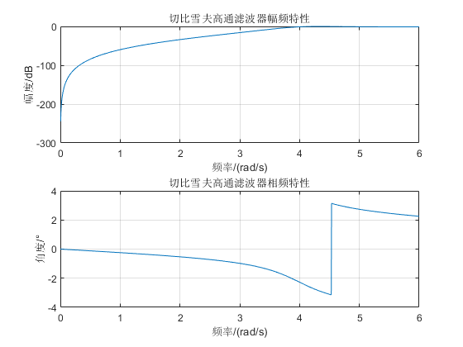

从图中可以得到该滤波器的通带最大衰减和阻带最小衰减分别为 $α_{p}=0.96dB$， $α_{s}=34.07dB$。

可见，滤波器的幅频响应在阻带内刚好满足设计指标，在通带内设计指标有裕量。

切比雪夫Ⅱ型带通滤波器：

设通带截止频率为 $Ω_{p1}=2rad/s，Ω_{p2}=3rad/s$，阻带截止频率 $Ω_{s1}=1rad/s，Ω_{s2}=5rad/s$，通带衰减 $α_{p}=1dB$，阻带衰减 $α_{s}=30dB$。

通过计算，求得阶数N=3，用matlab得到滤波器幅频特性和相频特性曲线如下图所示：

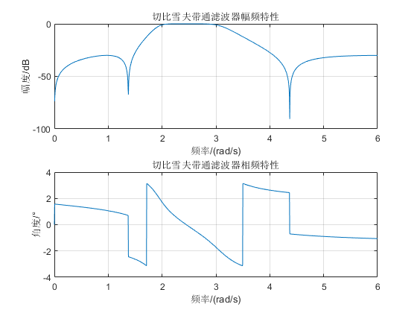

从图中可以得到该滤波器的通带最大衰减为 $α_{p1}=0.86dB$， $α_{p2}=0.98dB$，阻带最小衰减为， $α_{s1}=30.02dB{，α}_{s2}=32.21dB$。

可见，滤波器的幅频响应在通带和阻带中都满足设计指标且有裕量。

切比雪夫Ⅱ型带阻滤波器：

设通带截止频率为 $Ω_{p1}=1rad/s，Ω_{p2}=5rad/s$，阻带截止频率 $Ω_{s1}=2rad/s，Ω_{s2}=3rad/s$，通带衰减 $α_{p}=1dB$，阻带衰减 $α_{s}=30dB$。

通过计算，求得阶数N=4，用matlab得到滤波器幅频特性和相频特性曲线如下图所示：

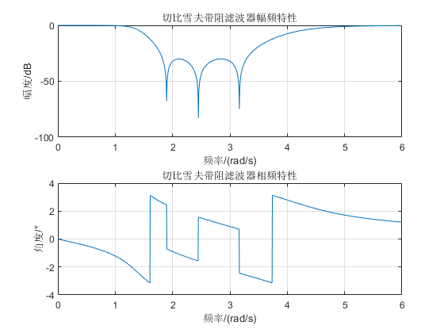

从图中可以得到该滤波器的通带最大衰减为 $α_{p1}=0.19dB$， $α_{p2}=0.99dB$，阻带最小衰减为， $α_{s1}=32.22dB{，α}_{s2}=32.51dB$。

可见，滤波器的幅频响应在通带和阻带中都满足设计指标且有裕量。

**3.2 画出数字滤波器的直接型、级联型、并联型结构信号流图**。

3.2.1 直接型

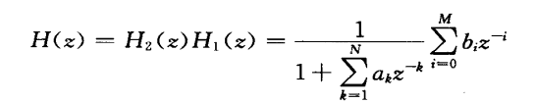

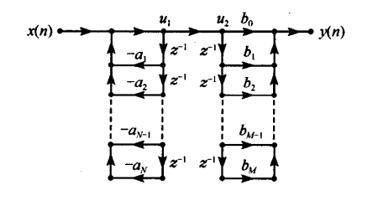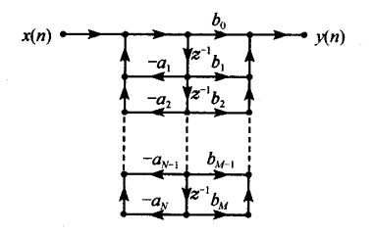

直接Ⅰ型结构 直接Ⅱ型结构

3.2.2 级联型

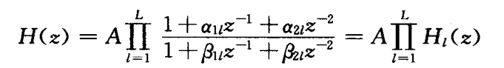

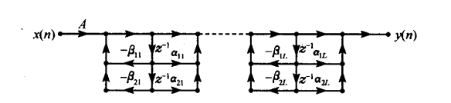

3.2.3 并联型

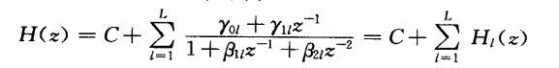

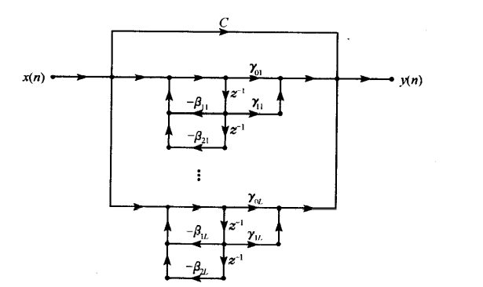

**四、实验总结**

根据所要设计滤波器的响应指标就可以求得响应的滤波器参数，然后在进行频域转换得到数字滤波器。以下是设计IIR滤波器的流程：

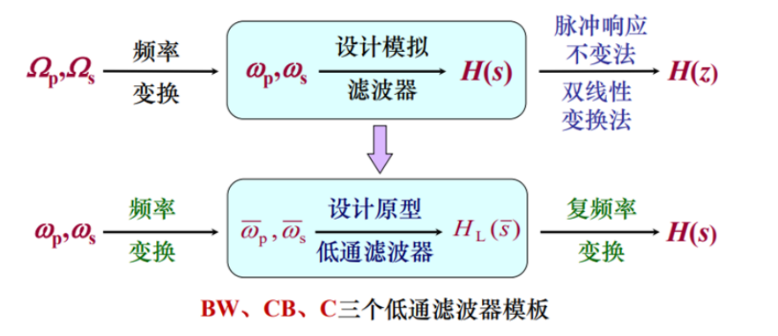

**五、问题思考**

章星宇19200300029

问题：本次实验巴特沃斯滤波器和切比雪夫滤波器的设计采用了相同的数据，巴特沃斯滤波器和切比雪夫滤波器有何区别？

解决：这里以低通滤波器的设计为例，将两幅图的幅频响应曲线图叠加在一起进行比较，如下图所示：

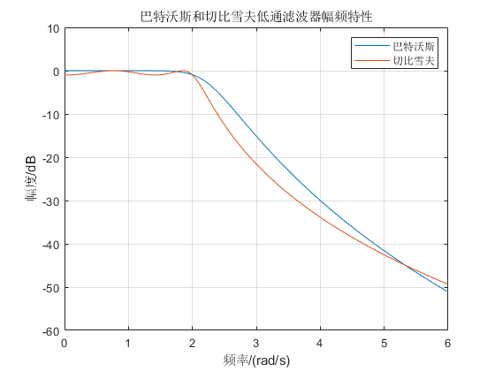

从图中可以看出，巴特沃斯滤波器通带较为平坦，切比雪夫I型滤波器存在波动，具有等波纹幅频特性；巴特沃斯滤波器阻带下降较慢，切比雪夫I型滤波器阻带下降较快。阶数方面，巴特沃斯滤波器的阶数为6，切比雪夫I型滤波器的阶数为4。在本次实验中，巴特沃斯滤波器的通带最大衰减和阻带最小衰减分别为 $α_{p}=0.95dB$， $α_{s}=30dB$，切比雪夫I型滤波器的通带最大衰减和阻带最小衰减分别为 $α_{p}=0.86dB$， $α_{s}=33.97dB$。两者均满足设计要求，但切比雪夫I型滤波器的裕量略高于巴特沃斯滤波器。

Matlab代码：

1. clc
2. clear
4. %巴特沃斯低通滤波器
5. wp=2;
6. ws=4;
7. Rp=1;
8. Rs=30;
9. w=0:0.01:6;
10. [N,wc]=buttord(wp,ws,Rp,Rs,'s');
11. [b,a]=butter(N,wc,'low','s');
12. [H,wh]=freqs(b,a,w);
13. figure(1);
14. subplot(2,1,1);
15. plot(w,20*log10(abs(H)));
16. title('巴特沃斯低通滤波器幅频特性');
17. grid on;
18. xlabel('频率/(rad/s)'),ylabel('幅度/dB')
19. subplot(2,1,2);
20. plot(w,angle(H));
21. title('巴特沃斯低通滤波器相频特性');
22. xlabel('频率/(rad/s)'),ylabel('角度/°')
23. grid on;
25. %巴特沃斯高通滤波器
26. wp=4;
27. ws=2;
28. Rp=1;
29. Rs=30;
30. w=0:0.01:6;
31. [N,wc]=buttord(wp,ws,Rp,Rs,'s');
32. [b,a]=butter(N,wc,'high','s');
33. [H,wh]=freqs(b,a,w);
34. figure(2);
35. subplot(2,1,1);
36. plot(w,20*log10(abs(H)));
37. title('巴特沃斯高通滤波器幅频特性');
38. grid on;
39. xlabel('频率/(rad/s)'),ylabel('幅度/dB')
40. subplot(2,1,2);
41. plot(w,angle(H));
42. title('巴特沃斯高通滤波器相频特性');
43. xlabel('频率/(rad/s)'),ylabel('角度/°')
44. grid on;
46. %巴特沃斯带通滤波器
47. wp=[2,3];
48. ws=[1,5];
49. Rp=1;
50. Rs=30;
51. w=0:0.01:6;
52. [N,wc]=buttord(wp,ws,Rp,Rs,'s');
53. [b,a]=butter(N,wc,'s');
54. [H,wh]=freqs(b,a,w);
55. figure(3);
56. subplot(2,1,1);
57. plot(w,20*log10(abs(H)));
58. title('巴特沃斯带通滤波器幅频特性');
59. grid on;
60. xlabel('频率/(rad/s)'),ylabel('幅度/dB')
61. subplot(2,1,2);
62. plot(w,angle(H));
63. title('巴特沃斯带通滤波器相频特性');
64. xlabel('频率/(rad/s)'),ylabel('角度/°')
65. grid on;
67. %巴特沃斯带阻滤波器
68. wp=[1,5];
69. ws=[2,3];
70. Rp=1;
71. Rs=30;
72. w=0:0.01:6;
73. [N,wc]=buttord(wp,ws,Rp,Rs,'s');
74. [b,a]=butter(N,wc,'stop','s');
75. [H,wh]=freqs(b,a,w);
76. figure(4);
77. subplot(2,1,1);
78. plot(w,20*log10(abs(H)));
79. title('巴特沃斯带阻滤波器幅频特性');
80. grid on;
81. xlabel('频率/(rad/s)'),ylabel('幅度/dB')
82. subplot(2,1,2);
83. plot(w,angle(H));
84. title('巴特沃斯带阻滤波器相频特性');
85. xlabel('频率/(rad/s)'),ylabel('角度/°')
86. grid on;

89. %切比雪夫I型低通滤波器
90. Rp=1;
91. Rs=30;
92. wp=0.2;
93. ws=0.4; %wp,ws需满足[0,1]
94. w=0:1/2000:0.6;
95. [N,Wpo]=cheb1ord(wp,ws,Rp,Rs);
96. [b,a]=cheby1(N,Rp,Wpo,'low','s');
97. [H,wh]=freqs(b,a,w);
98. figure(5);
99. subplot(2,1,1);
100. plot(w*10,20*log10(abs(H)));
101. title('切比雪夫低通滤波器幅频特性');
102. grid on;
103. xlabel('频率/(rad/s)'),ylabel('幅度/dB')
104. subplot(2,1,2);
105. plot(w*10,angle(H));
106. title('切比雪夫低通滤波器相频特性');
107. xlabel('频率/(rad/s)'),ylabel('角度/°')
108. grid on;


112. %切比雪夫Ⅰ型高通滤波器
113. Rp=1;
114. Rs=30;
115. wp=0.4;
116. ws=0.2;
117. w=0:1/2000:0.6;
118. [N,Wpo]=cheb1ord(wp,ws,Rp,Rs);
119. [b,a]=cheby1(N,Rp,Wpo,'high','s');
120. [H,wh]=freqs(b,a,w);
121. figure(6);
122. subplot(2,1,1);
123. plot(w*10,20*log10(abs(H)));
124. title('切比雪夫高通滤波器幅频特性');
125. grid on;
126. xlabel('频率/(rad/s)'),ylabel('幅度/dB')
127. subplot(2,1,2);
128. plot(w*10,angle(H));
129. title('切比雪夫高通滤波器相频特性');
130. xlabel('频率/(rad/s)'),ylabel('角度/°')
131. grid on;
133. %切比雪夫Ⅱ型带通滤波器
134. rp=1;
135. rs=30;
136. wp=[0.2,0.3];
137. ws=[0.1,0.5];
138. w=0:1/2000:0.6;
139. [N,wso]=cheb2ord(wp,ws,rp,rs,'s');
140. [b,a]=cheby2(N,rs,wso,'s');
141. [H,wh]=freqs(b,a,w);
142. figure(7);
143. subplot(2,1,1);
144. plot(w*10,20*log10(abs(H)));
145. title('切比雪夫带通滤波器幅频特性');
146. grid on;
147. xlabel('频率/(rad/s)'),ylabel('幅度/dB')
148. subplot(2,1,2);
149. plot(w*10,angle(H));
150. title('切比雪夫带通滤波器相频特性');
151. xlabel('频率/(rad/s)'),ylabel('角度/°')
152. grid on;
154. %切比雪夫Ⅱ型带阻滤波器
155. rp=1;
156. rs=30;
157. wp=[0.1,0.5];
158. ws=[0.2,0.3];
159. w=0:1/2000:0.6;
160. [N,wso]=cheb2ord(wp,ws,rp,rs,'s');
161. [b,a]=cheby2(N,rs,wso,'stop','s');
162. [H,wh]=freqs(b,a,w);
163. figure(8);
164. subplot(2,1,1);
165. plot(w*10,20*log10(abs(H)));
166. title('切比雪夫带阻滤波器幅频特性');
167. grid on;
168. xlabel('频率/(rad/s)'),ylabel('幅度/dB')
169. subplot(2,1,2);
170. plot(w*10,angle(H));
171. title('切比雪夫带阻滤波器相频特性');
172. xlabel('频率/(rad/s)'),ylabel('角度/°')
173. grid on;
175. %绘制叠加图
176. %巴特沃斯低通滤波器
177. wp=2;
178. ws=4;
179. Rp=1;
180. Rs=30;
181. w=0:0.01:6;
182. [N,wc]=buttord(wp,ws,Rp,Rs,'s');
183. [b,a]=butter(N,wc,'low','s');
184. [H,wh]=freqs(b,a,w);
185. figure(9);
186. plot(w,20*log10(abs(H)));
187. axis([0,6,-60,10]);
188. title('巴特沃斯和切比雪夫低通滤波器幅频特性');
189. xlabel('频率/(rad/s)'),ylabel('幅度/dB')
190. grid on;
191. hold on;
192. %切比雪夫I型低通滤波器
193. Rp=1;
194. Rs=30;
195. wp=0.2;
196. ws=0.4; %wp,ws需满足[0,1]
197. w=0:1/2000:0.6;
198. [N,Wpo]=cheb1ord(wp,ws,Rp,Rs);
199. [b,a]=cheby1(N,Rp,Wpo,'low','s');
200. [H,wh]=freqs(b,a,w);
201. plot(w*10,20*log10(abs(H)));
202. legend('巴特沃斯','切比雪夫');